2024-2025学年高二数学——综合练习（3）
一、单选题：
1.已知数列$\{a_{n}\}$满足$a_{1}=1$，$a_{n+1}=3a_{n}+2^{n}(n∈N^{∗})$，$b_{n}=\frac{a_{n+1}}{a_{n}}.$设$t∈Z$，若对于$∀n∈N^{∗}$，都有$b_{n}>t$恒成立，则$t$的最大值为( )
A. $3$ B. $4$ C. $7$ D. $9$
2.已知$A(−2,0)$，$B(2,0)$，若圆$(x−a−1)^{2}+(y−3a+2)^{2}=4$上存在点$P$满足$\overset{⃗}{PA}⋅\overset{⃗}{PB}=5$，则$a$的取值范围是( )
A. $[−1,2]$ B. $[−2,1]$ C. $[−2,3]$ D. $[−3,2]$
二、多选题：
3.已知$F$为椭圆$C:\frac{x^{2}}{4}+\frac{y^{2}}{2}=1$的左焦点，直线$l:y=kx(k≠0)$与椭圆$C$交于$A,B$两点，$AE⊥x$轴，垂足为$E,BE$与椭圆$C$的另一个交点为$P$，则( )
A. $\frac{1}{|AF|}+\frac{4}{|BF|}$的最小值为$3$
B. $▵ABE$面积的最大值为 2
C. 直线$BE$的斜率为$\frac{1}{2}k$
D. $∠PAB$为直角
4.记等差数列$\{a_{n}\}$的前$n$项和为$S_{n}$，数列$\{\frac{S_{n}}{n}\}$的前$k$项和为$T_{k}$，已知当且仅当$n=7$时，$S_{n}$取得最大值，则( )
A. 若$S_{6}<S_{8}$，则当且仅当$k=14$时，$T_{k}$取得最大值
B. 若$S_{6}>S_{8}$，则当且仅当$k=15$时，$T_{k}$取得最大值
C. 若$S_{6}=S_{8}$，则当$k=13$或$k=14$时，$T_{k}$取得最大值
D. 若$∃m∈N^{∗}$，$S_{m}=0$，则当$k=13$或$k=14$时，$T_{k}$取得最大值

三、填空题：
5.数列$\left\{a_{n}\right\}$的前$n$项和$S_{n}$，首项为$1$，对于任意正整数$n$，都有$a_{n+1}=\left\{\begin{matrix}2a_{n},n<5 \\ a_{n}−2,n≥5\end{matrix}\right.$，则$S_{20}=$ ．

6.过点$F\left(0,\frac{1}{2}\right)$的直线$l$与抛物线$x^{2}=2y$交于$A$，$B$两点，则$\left|AF\right|+4\left|BF\right|$的最小值为 ．

四、解答题：
7.设正项数列$\{a_{n}\}$的前$n$项之和$b_{n}=a_{1}+a_{2}+…+a_{n}$，数列$\{b_{n}\}$的前$n$项之积$c_{n}=b_{1}b_{2}…b_{n}$，且$b_{n}+c_{n}=1$．
$(1)$求证：$\left\{\frac{1}{c_{n}}\right\}$为等差数列，并分别求$\{a_{n}\}$、$\{b_{n}\}$的通项公式；
$(2)$设数列$\left\{a_{n}·b_{n+1}\right\}$的前$n$项和为$S_{n}$，不等式$S_{n}>\frac{1}{λ}+λ−3$对任意正整数$n$恒成立，求正实数$λ$的取值范围．

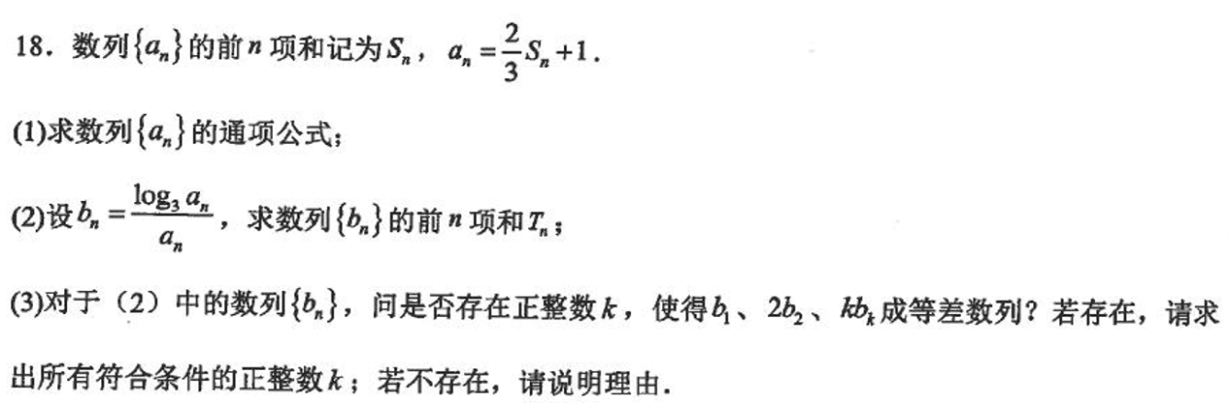

9.已知$⊙C:(x−a)^{2}+{(y−b)}^{2}=r^{2}(0<a<2,r>0)$与两坐标轴均相切，且过点$(2,1)$．直线$l$过点$P\left(−1,1\right)$交圆$C$于$A,B$两点．
$(1)$求圆$C$的方程； $(2)$若$2S_{ΔPAC}=S_{ΔPBC}$，求直线$l$的斜率$k$．

10.椭圆$\frac{x^{2}}{a^{2}}+\frac{y^{2}}{b^{2}}=1\left(a>b>0\right)$的左右焦点分别为$F_{1}$、$F_{2}$，短轴端点分别为$A$、$B.$若四边形$AF_{1}BF_{2}$为正方形，且AF1= 2．
$(1)$求椭圆的离心率；
$(2)$若$C$、$D$分别是椭圆长轴左、右端点，动点$M$满足$\overset{⃗}{MD}⋅\overset{⃗}{MC}={\overset{⃗}{MD}}^{2}$，$P$点在椭圆上，且满足$\overset{⃗}{OP}=sin^{2}θ\overset{⃗}{OC}+cos^{2}θ\overset{⃗}{OM}$，求$\overset{⃗}{OM}⋅\overset{⃗}{OP}$的值$(O$为坐标原点$)$；
$(3)$在$(2)$条件下，试问在$x$轴上是否存在异于$C$点的定点$N$，使$PD⊥MN$，若存在，求出点$N$的坐标，若不存在，说明理由．
